25. MAJA – Międzynarodowy Dzień Ręcznika
Na plażę, na basen, na siłownię, do łazienki, do kuchni, do zabrania w podróż… ręcznik przydaje się zawsze i wszędzie, bo ręcznik to „nieprawdopodobnie użyteczna rzecz”.

Doskonale wiedzą o tym fani powieści Autostopem przez Galaktykę Douglasa Adamsa. To właśnie na cześć tego brytyjskiego pisarza 25. maja obchodzony jest Międzynarodowy Dzień Ręcznika. Z tej okazji eksperci Eurofiran przygotowali zestawienie ręczników dla każdego i na każdą okazję.

Dla fanów sportu i rekreacji
Ogromny wybór wariantów kolorystycznych ręczników może przyprawić o niemały zawrót głowy. Jednak przy zakupie ręcznika powinniśmy kierować się nie tylko jego kolorem ale też m.in. właściwościami tkaniny z jakiej jest wykonany oraz zastanowić się nad jego przeznaczeniem. W podróży, na basenie czy na siłowni sprawdzą się ręczniki wykonane z mikrofibry, które przy świetnych właściwościach absorbowania wilgoci, są bardzo lekkie i szybko schną. – Ręcznik z mikrofibry potrafi wchłonąć trzy razy więcej wody niż ręcznik bawełniany o tej samej gramaturze. Dzięki swojej niewielkiej wadze, duży, szybkoschnący ręcznik doskonale sprawdzi się w podróży. Z kolei małą wersję ręcznika polecam zabierać ze sobą np. na zajęcia fitness - rekomenduje dekoratorka Eurofiran, Justyna Czapla.

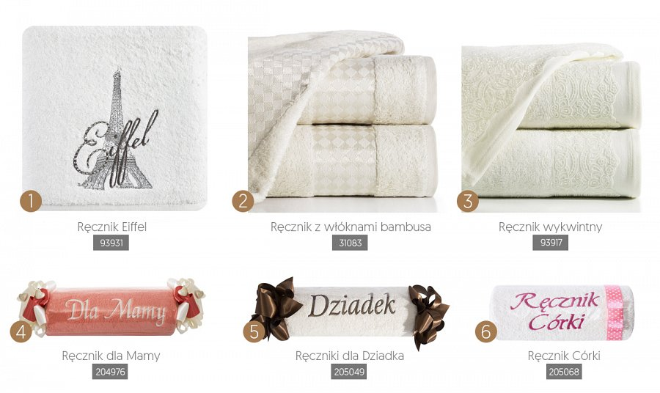
Dla mamy, dla babci, dla prawdziwego faceta, dla pani domu – czyli prezent na każdą okazję
Ręcznik doskonale sprawdza się tez w roli oryginalnego prezentu. Ciekawym pomysłem na upominek są ręczniki z haftowanym napisem. W ofercie Eurofiran znajdują się więc ręczniki z haftem dla babci, dziadka, mamy, taty i wiele innych. Nie brakuje również ręczników z zabawnymi napisami, takimi jak: „Niezła babeczka” czy „Królowa jest tylko jedna”, które na pewno wywołają uśmiech u obdarowanego. Różnorodność oryginalnych, haftowanych napisów pozwala dowolnie komponować i zestawiać ze sobą prezentowe komplety. Niebanalnym upominkiem na rocznicę ślubu może być komplet ręczników – Pani i Pana domu. Wybierając ręcznik na prezent można też zdecydować się na elegancką klasykę np. któryś z kolekcji ekskluzywnych ręczników Pierre Cardin lub ręcznik zdobiony piękną koronką. Dla entuzjastów spędzania wolnego czasu w saunie dekoratorka poleca ręcznik spa: - Miękki i praktyczny ręcznik spa został zaprojektowany jako kilt do sauny. Zastosowano w nim guziki zapobiegające zsuwaniu się ręcznika. Dodatkowym jego autem jest funkcjonalna kieszonka, która pozwala na zabranie ze sobą drobnych przedmiotów, np. kluczyka do szafki. Dzięki bardzo dobrej wchłanialności ręcznik sprawdzi się nie tylko w saunie, ale także np. na basenie.

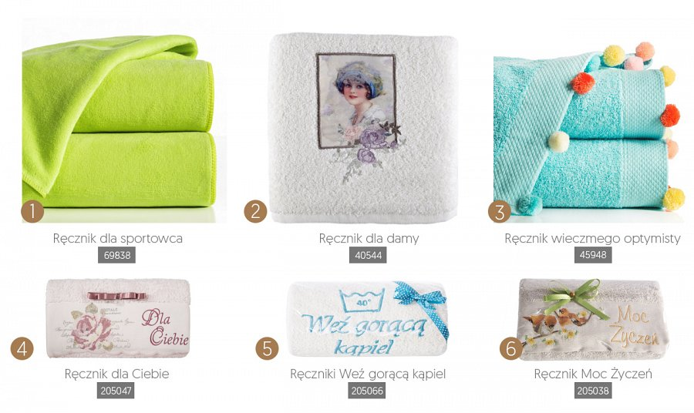
Dla najmłodszych
Przy wyborze ręcznika dla dziecka kierujemy się przede wszystkim jakością i właściwościami tkaniny, z jakiej został wykonany. Ręcznik dla niemowlaka powinien charakteryzować się szczególną miękkością i wykonaniem z wysokiej jakości bawełny, przyjemnej dla delikatnej skóry malucha. Jako pierwszy ręcznik dla dziecka praktycznym rozwiązaniem jest ręcznik z kapturkiem, który odpowiednio zabezpieczy dziecko tuż po kąpieli. Cała gama kolorów i zabawnych naszywanych aplikacji, które zdobią ręczniki kąpielowe dla dzieci sprawia, że każda mama znajdzie coś zarówno dla swojego niemowlaka jak i przedszkolaka.

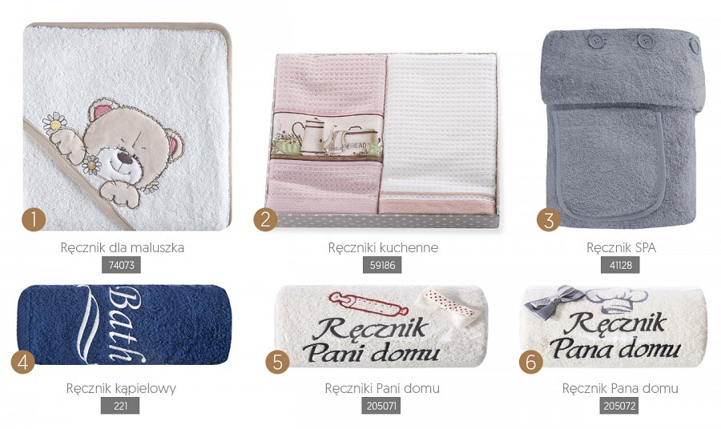

_____________________________________________________________________________
EUROFIRANY to rodzinna firma obecna na polskim rynku od 1991. Pozycję lidera w branży home decor zapewniła marce dbałość właścicieli o niespotykaną oryginalność i najwyższą jakość. Od początku główną inspiracją dla nowych kolekcji były krajowe i międzynarodowe targi wnętrzarskie, a także bliska współpraca z ikonami stylu i znanymi projektantami na całym świecie, jak Eva Minge czy Pierre Cardin.

Zajmujemy się profesjonalnym szyciem firan i zasłon na wymiar. Dzięki wieloletniemu doświadczeniu, własnej pracowni krawieckiej oraz zespołowi stylistów wnętrz, jesteśmy w stanie sprostać każdemu wyzwaniu. Sprawdź nas!

Dynamiczny rozwój firmy przyniósł właścicielom wiele wyzwań. Miarą sukcesu jest stan obecny: EUROFIRANY to blisko 80 salonów stacjonarnych, stała współpraca z ponad 1000 sklepów w kraju i zagranicą, a także sklep online zapewniający pełny komfort zakupów i szeroki asortyment.

Oferta firmy obejmuje wszelkie tkaniny, dodatki oraz akcesoria niezbędne w pięknie zaaranżowanych wnętrzach. Na kartach cyklicznie wydawanych firmowych katalogów klienci znajdą bardzo szeroki wybór firan i zasłon oraz m.in. narzuty, koce, pościele, prześcieradła, ręczniki, koce, obrusy, obrazy, lampy, kosze, szkatułki, kwiaty dekoracyjne oraz ceramikę użytkową.

www.eurofirany.com.pl

